对象数组

# 引言

对象数组的使用，以及内存的分配操作。

# 具体内容

对象数组的核心概念就是：某一个数组之中保存的都是对象，所以对象数组的定义格式：

* 动态初始化：类名称[] 对象数组名称 = new 类名称[长度]；
* 静态初始化：类名称[] 对象数组名称 = new 类名称[] {实例化对象,实例化对象,…}。

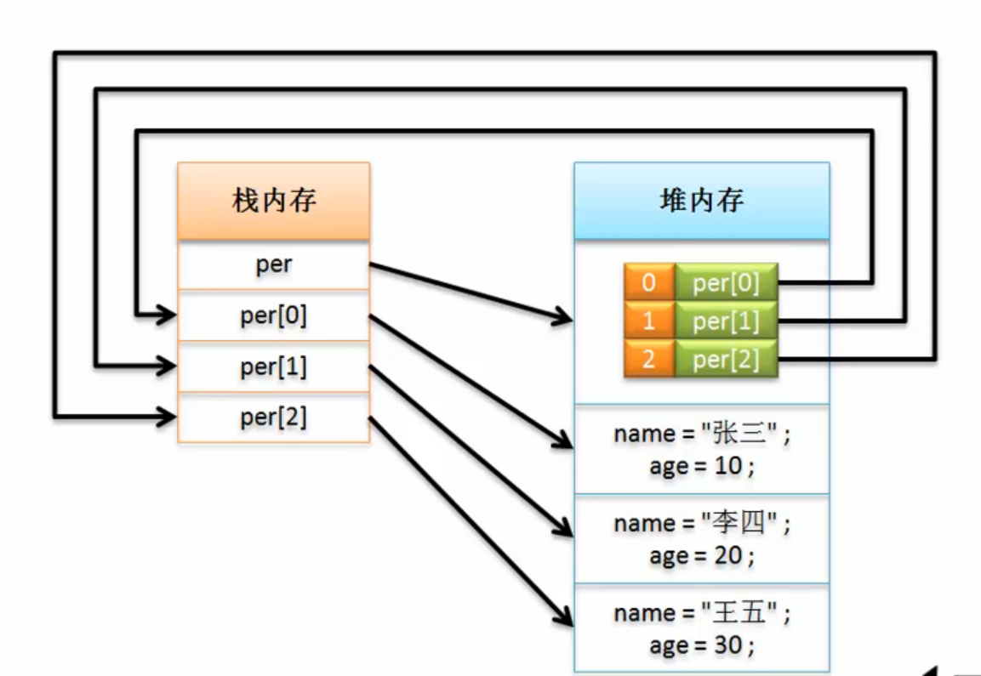

|  |
| --- |
|  |

|  |
| --- |
|  |

|  |
| --- |
|  |

|  |
| --- |
|  |

|  |
| --- |
|  |

|  |
| --- |
|  |

|  |
| --- |
|  |

|  |
| --- |
|  |

# 总结

|  |
| --- |
|  |

|  |
| --- |
|  |

|  |
| --- |
|  |